PEDAGOŠKI ZAVOD VOJVODINE
FILOZOFSKI FAKULTET UNIVERZITETA U NOVOM SADU
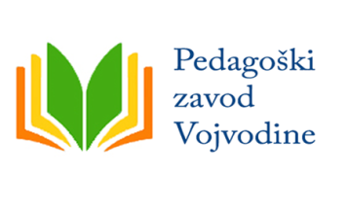
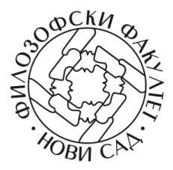

POZIV ZA UČEŠĆE
NA
ČETVRTOJ MEĐUNARODNOJ NAUČNOJ KONFERENCIJI
INTERKULTURALNOST U OBRAZOVANJU 2018.
INTERKULT 2018

Poštovane koleginice i kolege,
Pedagoški zavod Vojvodine i Odsek za rusinistiku Filozofskog fakulteta u Novom Sadu pozivaju Vas na Četvrtu međunarodnu naučnu konferenciju „Interkulturalnost u obrazovanju 2018”, koja će biti održana 13. oktobra 2018. godine u Novom Sadu u Studentskom domu „Evropa”, Ćirila i Metodija broj 1.

Imajući u vidu glavnu temu - Interkulturalnost u obrazovanju – okvirne podteme Konferencije su:
- Interkulturalnost i nastava
- Interkulturalnost i jezik
- Interkulturalnost i književnost
- Interkulturalnost i istorija
- Interkulturalnost i prevođenje
- Interkulturalnost i uticaj medija.

Radni jezici konferencije su svi slovenski jezici ili jezici koji se izučavaju na Filozofskom fakultetu u Novom Sadu.

Prijava

Na Konferenciju se možete prijaviti elektronskim putem preko formulara koji je dostupan na sajtu pzv.org.rs. Jedan autor može prijaviti samo jedan rad. Rad može imati maksimalno tri autora.
Prijavu možete poslati najkasnije do 20. jula 2018. godine putem elektronskog formulara. Svi prijavljeni dobiće povratnu informaciju o učešću najkasnije do 15. avgusta 2018. godine.

Objavljivanje radova

Pre početka Konferencije biće objavljena Knjiga sažetaka.

Odabrani i recenzirani radovi biće objavljeni u Zborniku radova koji će biti štampani nakon Konferencije. Prilozi treba da budu dužine 16 do 20 strana (rezime i bibliografija uključeni), prored 1,5, na nekom od slovenskih jezika ili jezika koji se izučavaju na Filozofskom fakultetu u Novom Sadu u skladu sa Chicago Manual Style-om.

Rok za predaju radova je 31. decembar 2018. godine. Dodatna uputstva za pripremu rukopisa biće dostavljena autorima po završetku Konferencije.

Kotizacija

Kotizacija za učešće na Konferenciji se ne naplaćuje. Učesnici sami snose troškove putovanja i boravka.

Sve dodatne informacije u vezi sa Konferencijom možete dobiti na adresi interkult2018@gmail.com.

Dobro nam došli!

Organizacioni odbor

